Министерство образования и науки РФ
Пермский национальный исследовательский политехнический университет
Электротехнический факультет
Кафедра информационных технологий и автоматизированных систем
Основы программирования

Лабораторная работа № 3
«Вычисление функций с использованием их разложения в степенной ряд»
Вариант 2

Выполнил: студент группы ИВТ-25-2Б
Анфалов Александр
Преподаватель: Варенцов Д.А.

г. Пермь — 2026

1. Постановка задачи
В лабораторной работе требуется вычислить значение заданной функции с использованием её разложения в степенной ряд. Для десяти значений аргумента необходимо получить сумму фиксированного количества членов ряда, сумму с заданной точностью и сравнить эти результаты с точным значением функции.

1.1. Общая постановка
Для аргумента x, изменяющегося от a до b с равномерным шагом, вычислить функцию f(x) в двух режимах: при заданном количестве членов n и при заданной точности ε = 0,0001. Результаты вывести в виде таблицы.

1.2. Конкретный вариант
Для варианта 2 задана функция:
y = −ln|2 sin(x / 2)|
Диапазон изменения аргумента: π / 5 ≤ x ≤ 9π / 5.
Количество членов ряда: n = 40.
Точность вычисления суммы: ε = 0,0001.
Разложение функции в ряд имеет вид:
S = cos(x) + cos(2x) / 2 + … + cos(nx) / n
Для получения десяти точек, включая обе границы диапазона, используется шаг h = (b − a) / 9 = 8π / 45.

2. Анализ задачи

2.1. Входные данные
Программа не получает данные с клавиатуры. Все исходные параметры заданы константами внутри программы, что исключает ошибки пользовательского ввода.
Параметр | Значение | Назначение
a | π / 5 | Левая граница диапазона
b | 9π / 5 | Правая граница диапазона
n | 40 | Количество членов ряда для SN
ε | 0,0001 | Точность для SE
k | 10 | Количество выводимых точек

2.2. Выходные данные
Для каждой из десяти точек программа выводит четыре значения: аргумент X, сумму первых 40 членов SN, сумму SE при достижении заданной точности и точное значение функции Y.

2.3. Словесный алгоритм
- Задать границы диапазона, количество точек, число членов ряда и точность вычисления.
- Вычислить шаг между соседними значениями аргумента.
- Для каждой из десяти точек вычислить текущее значение x.
- Получить SN последовательным сложением 40 членов cos(kx) / k.
- Получить SE последовательным сложением членов ряда до выполнения условия |cos(kx) / k| < ε.
- Вычислить точное значение Y = −ln|2 sin(x / 2)|.
- Вывести X, SN, SE и Y.
- Повторять действия до обработки всех десяти точек.

2.4. Классы входных данных
Класс | Примеры | Особенность
Левая граница | x = π / 5 | Проверка включения левой границы
Правая граница | x = 9π / 5 | Проверка включения правой границы
Внутренние точки | a < x < b | Основной режим вычисления
Точки слева и справа от π | x < π; x > π | Проверка симметрии результатов
Недопустимые значения | x = 0 или x = 2π | Не входят в заданный диапазон; математическое значение не является конечным

2.5. Классы выходных данных
- Конечное вещественное значение X в заданном диапазоне.
- Приближённое значение SN, полученное по 40 членам ряда.
- Приближённое значение SE, полученное итерационным суммированием.
- Точное значение Y, вычисленное с помощью функции Math.Log.

2.6. Исключительные ситуации
Ситуация | Причина | Результат
x = 0 или x = 2π | sin(x / 2) = 0, поэтому ln(0) не существует | Такие значения не используются, поскольку они не входят в диапазон варианта
NumberOfPoints < 2 | Невозможно вычислить шаг через NumberOfPoints − 1 | В программе задано корректное значение 10
Погрешность округления | Вещественные числа хранятся приближённо | Результаты выводятся с восемью знаками после запятой

3. Проектирование программы
Программа реализована как один класс Program. Метод Main запускает вывод результатов, а отдельные методы выполняют вычисления. Такое разбиение отделяет интерфейс программы от вычислительной логики и исключает дублирование формул.

3.1. Разбиение на методы
Метод | Назначение
Main() | Точка входа в программу
PrintResults() | Формирует десять значений x, вызывает вычисления и выводит таблицу
CalculateSumForTerms(x) | Вычисляет SN по первым 40 членам ряда
CalculateSumForEpsilon(x) | Вычисляет SE до достижения точности ε
CalculateExactValue(x) | Вычисляет точное значение функции Y

3.2. Блок-схема алгоритма
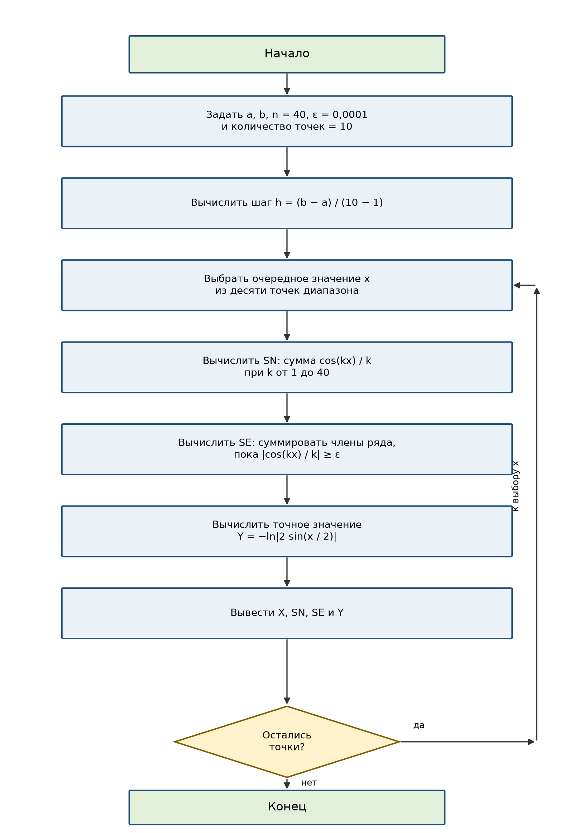
Рисунок 1 — Блок-схема алгоритма программы

3.3. Диаграмма класса
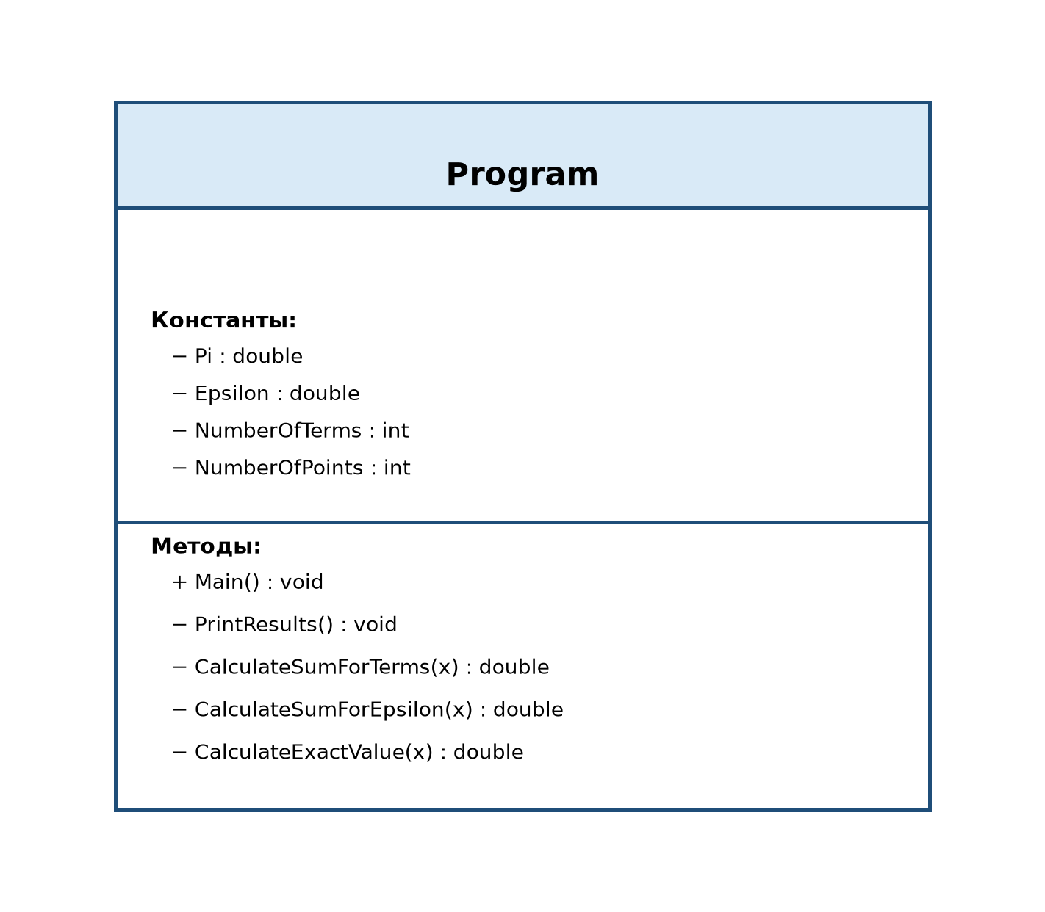
Рисунок 2 — Диаграмма класса Program

4. Текст программы
using System;

public class Program
{
private const double Pi = Math.PI;
private const double Epsilon = 0.0001;
private const int NumberOfTerms = 40;
private const int NumberOfPoints = 10;

public static void Main()
{
PrintResults();
}

// Вычисляет и выводит результаты для десяти точек диапазона.
private static void PrintResults()
{
var startX = Pi / 5.0;
var endX = 9.0 * Pi / 5.0;
var step = (endX - startX) / (NumberOfPoints - 1);

Console.WriteLine("Вычисление функции");
Console.WriteLine();

for (var pointNumber = 0;
pointNumber < NumberOfPoints;
pointNumber++)
{
var x = startX + pointNumber * step;
var sumForTerms = CalculateSumForTerms(x);
var sumForEpsilon = CalculateSumForEpsilon(x);
var exactValue = CalculateExactValue(x);

Console.WriteLine(
$"X = {x:F8}; " +
$"SN = {sumForTerms:F8}; " +
$"SE = {sumForEpsilon:F8}; " +
$"Y = {exactValue:F8}");
}
}

// Вычисляет сумму первых 40 членов ряда.
private static double CalculateSumForTerms(double x)
{
var sum = 0.0;

for (var termNumber = 1;
termNumber <= NumberOfTerms;
termNumber++)
{
var term = Math.Cos(termNumber * x) / termNumber;
sum += term;
}

return sum;
}

// Вычисляет сумму, пока очередной член не станет меньше epsilon.
private static double CalculateSumForEpsilon(double x)
{
var sum = 0.0;
var termNumber = 1;

while (true)
{
var term = Math.Cos(termNumber * x) / termNumber;
sum += term;

if (Math.Abs(term) < Epsilon)
{
break;
}

termNumber++;
}

return sum;
}

// Вычисляет точное значение функции.
private static double CalculateExactValue(double x)
{
return -Math.Log(Math.Abs(2.0 * Math.Sin(x / 2.0)));
}
}

5. Тестирование программы
Тестирование выполнено методом чёрного ящика: проверялись значения на границах диапазона, внутренние точки слева и справа от π, а также симметричные точки. Поскольку программа не использует ввод с клавиатуры, тестовые значения формируются автоматически циклом из десяти точек.
№ | Класс теста | X | Ожидаемый результат
1 | Левая граница | 0,62831853 | Конечные значения SN, SE и Y
2 | Внутренняя точка, x < π | 1,18682389 | Конечные значения SN, SE и Y
3 | Точка перед π | 2,86233997 | Конечные значения SN, SE и Y
4 | Точка после π | 3,42084533 | Результаты совпадают с симметричной точкой № 3
5 | Правая граница | 5,65486678 | Конечные значения SN, SE и Y

5.1. Проверка достаточности тестов
Для чёрного ящика выделено пять классов входных данных: левая граница, правая граница, внутренние точки до π, внутренние точки после π и симметричные точки. Все пять классов покрыты тестами, поэтому покрытие выделенных классов составляет 100%, что выше порога 80% из критериев оценки.
Для белого ящика проверены все основные участки алгоритма: цикл формирования десяти точек, цикл суммирования 40 членов, итерационный цикл суммирования до достижения ε и вывод результатов. В цикле с точностью проверяются как продолжение суммирования, так и завершение по условию |term| < ε.

6. Результаты работы программы
В результате работы программы получена следующая таблица. Значения выведены с точностью до восьми знаков после запятой.
№ | X | SN | SE | Y
1 | 0,62831853 | 0,49209015 | 0,48173504 | 0,48121183
2 | 1,18682389 | -0,12949613 | -0,10975665 | -0,11188640
3 | 1,74532925 | -0,41052185 | -0,42681989 | -0,42663209
4 | 2,30383461 | -0,61369941 | -0,60256363 | -0,60272504
5 | 2,86233997 | -0,67949512 | -0,68360009 | -0,68336758
6 | 3,42084533 | -0,67949512 | -0,68360009 | -0,68336758
7 | 3,97935069 | -0,61369941 | -0,60256363 | -0,60272504
8 | 4,53785606 | -0,41052185 | -0,42681989 | -0,42663209
9 | 5,09636142 | -0,12949613 | -0,10975665 | -0,11188640
10 | 5,65486678 | 0,49209015 | 0,48173504 | 0,48121183

По таблице видно, что значения в симметричных точках относительно π совпадают. Это соответствует свойствам функции и используемого ряда. Значение SE является приближённой суммой, полученной по критерию остановки из методических указаний: |aₖ| < ε.

7. Вывод
В ходе лабораторной работы была разработана консольная программа на языке C# для вычисления функции y = −ln|2 sin(x / 2)| с использованием разложения в ряд.
Программа вычисляет сумму первых 40 членов ряда, сумму с заданной точностью ε = 0,0001 и точное значение функции в десяти точках диапазона. Выполнено разбиение программы на отдельные методы, составлены алгоритм и диаграммы, проведено тестирование по основным классам входных данных.
Результаты SN, SE и Y выведены в едином формате, что позволяет сравнить приближённые значения с точным значением функции.

